  - COMMANDES D’ECLAIRAGE

En règle générale, la gestion des éclairages sera réalisée par des détecteurs de présence et de luminosité. La nature des capteurs, les quantités, les valeurs de réglages (luminosité / temporisation) seront adaptées aux locaux et aux sources lumineuses pilotées. Les circuits devront être correctement subdivisés afin que seules les zones sans apport de lumière naturelle puissent s’enclencher en journée. Dans les locaux, occupés majoritairement de jour (Salles d’Enseignement, Bureaux…), il sera demandé un fonctionnement de type « Détecteur d’Absence » évitant ainsi toutes surconsommations inutiles liées à l’enclenchement intempestif des sources lumineuses par les systèmes de gestion automatique. Tous les détecteurs devront-êtres réglables par télécommande et le titulaire du présent lot devra la fourniture d’une télécommande permettant le paramétrage infrarouge de l’ensemble des détecteurs équipant le bâtiment.

1- Principes de fonctionnement

Extérieurs, Petits Locaux, Préaux : Fonctionnement par détecteur de présence et de luminosité

Gestion Technique Centralisée :
La gestion d’éclairage sera basée sur la technologie DALI2, au standard CEI 62386. Le bus DALI sera utilisé pour le raccordement des luminaires et des Multi-capteurs de présence, via des contrôleurs ou interfaces de bus raccordés à la GTB. Le système de gestion assurera la gradation automatique des éclairages afin de tenir compte des apports de lumière naturelle et garantira l’extinction complète des sources lumineuses en cas d’inoccupation. Cette solution offrira la possibilité de moduler les fonctionnements suivant les spécificités de chaque local et devra être évolutive permettant d’anticiper une éventuelle extension à de nouvelles installations. Chaque luminaire sera adressé de manière individuelle, afin de remonter les états et les défauts de chaque appareil à la supervision. La mise en service et les modifications seront effectuées par un intégrateur qualifié.

Circulations, Halls, Escaliers : Fonctionnement par Multi-capteur de présence et luminosité. Abaissement au seuil minimum réglementaire en cas d’inoccupation. Dans les cages d’escaliers, cette solution assurera un fonctionnement niveau par niveau. Forçage d’état possible par la GTB et/ou autorisations par programmation horaire

Réglementation des Etablissements recevant du public du 30 novembre 2007 : DGUHC, article 14 : ECLAIRAGE DES CIRCULATIONS INTERIEURES : Dans le cas d’un fonctionnement par détection de présence, la détection doit couvrir l’ensemble de l’espace concerné et deux zones de détection successives doivent obligatoirement se chevaucher. Réglementation de Sécurité contre les risques d’incendie et de panique dans les Etablissements recevant du public : EC6.3 (arrêté du 19 novembre 2001) : « Dans le cas d'une gestion automatique (arrêté du 21 mai 2008) « centralisée » de l'éclairage, toute défaillance « de la commande centralisée » doit entraîner ou maintenir le fonctionnement de l'éclairage normal »

Bureaux, Infirmerie, Salle des Professeurs : Fonctionnement par Multi-capteur d’absence et de luminosité / Variation des éclairages, seuil éclairement constant. Dérogations « Utilisateurs » par BP local. Contrôle du renouvellement d’air par information des capteurs de présence au lot CVC. Forçage d’état possible par la GTB

Salles d’Enseignement, Salles d’Etudes : Fonctionnement par Multi-capteur d’absence et de luminosité / Variation des éclairages, seuil éclairement constant. Eclairage segmenté en en minimum 3 groupes : 1er jour / 2ème jour + Tableau. Dérogations « Utilisateurs » par BP local, au minimum 1 pour la Salle de classe, 1 pour le Tableau. Création d’un scénario projection : Extinction de l’éclairage tableau, abaissement à 10% des éclairages de la salle. Contrôle du renouvellement d’air par information des capteurs de présence au lot CVC. Forçage d’état possible par la GTB

Réfectoire : Fonctionnement par Multi-capteur de présence et de luminosité / Variation des éclairages, seuil éclairement constant. Eclairage segmenté en en minimum 2 groupes : 1er jour / 2ème jour. Dérogations « Utilisateurs » par BP local, non accessible au public. Contrôle du renouvellement d’air par information des capteurs de présence au lot CVC. Forçage d’état possible par la GTB

Réglementation de Sécurité contre les risques d’incendie et de panique dans les Etablissements recevant du public : EC6.4 (arrêté du 19 novembre 2001) : Dans tout local pouvant recevoir plus de cinquante personnes, l'installation d'éclairage normal doit être conçue de façon que la défaillance d'un élément constitutif n'ait pas pour effet de priver intégralement ce local d'éclairage normal. En outre, un tel local ne doit pas pouvoir être plongé dans l'obscurité totale à partir de dispositifs de commande accessibles au public ou aux personnes non autorisées. Lorsque la protection contre les contacts indirects est assurée par des dispositifs de protection à courant différentiel résiduel, il est admis de regrouper les circuits d'éclairage des locaux accessibles au public de façon à n'utiliser pour ces locaux que deux dispositifs de protection différentiels tout en respectant, dans les locaux pouvant recevoir plus de cinquante personnes, la règle générale de l'alinéa ci-dessus

2- Matériels préconisés

Les Détecteurs seront de marque BEG LUXOMAT ou techniquement équivalent possédant les caractéristiques suivantes :
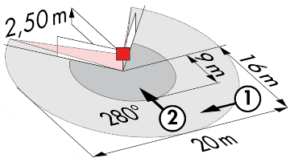
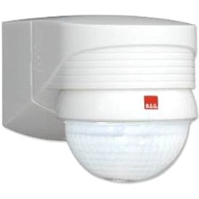
LC Plus 280° : Indice de protection : IP54/Classe II/CE,
Zones de détection h=2,50 m : 16 m de biais, 9 m de face, 2 m verticale
Puissance : 2000W cos φ 1/1000VA cos φ 0.5, LED 250W maxi
Temporisation : 15 s à 16 min ou impulsion / Luminosité : 2 à 2500 Lux
Applications : Extérieurs
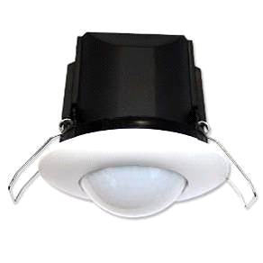
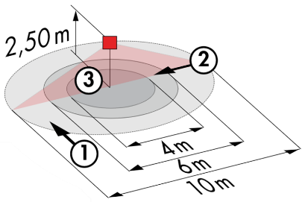

PD3N-1C-AP/FP : Indice de protection : AP : IP44, FP : IP23/Classe II/CE,
Zones de détection h=2,50 m : Ø10 m de biais, Ø6 m de face, Ø4 m activité assise
Puissance : 2300W cos φ 1/1150VA cos φ 0.5, LED 300W maxi
Temporisation : 30 s à 30 min ou impulsion / Luminosité : 10 à 2000 Lux
Applications : Sanitaires / Vestiaires / Locaux techniques / Sas …
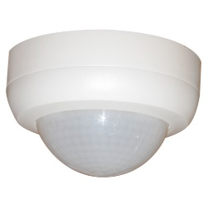
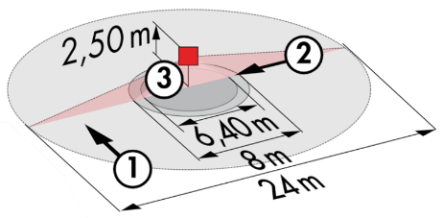
PD4N-1C-AP : Indice de protection : AP : IP44
Zones de détection h=2,50 m : Ø24 m de biais, Ø8 m de face, Ø6.40 m activité assise
Puissance : 2300W cos φ 1/1150VA cos φ 0.5, LED 300W maxi
Temporisation : 30 s à 30 min ou impulsion / Luminosité : 10 à 2000 Lux
Applications : Préau
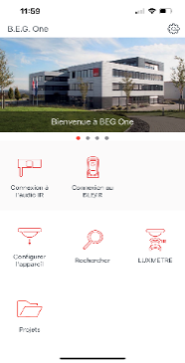

Télécommande Infrarouge type IR-BLE avec Luxmètre
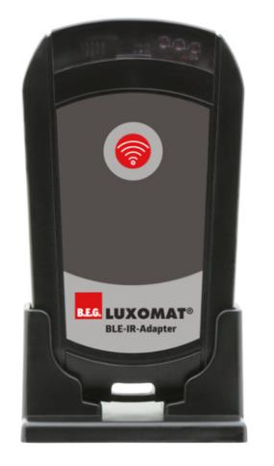
Adaptateur Bluetooth pour le réglage de tous les détecteurs par smartphone avec l’application B.E.G. One gratuite disponible dans les Stores Apple et Android. Création de « Projets » intégré à l’application - Enregistrement des réglages, possibilité de créer un rapport de paramétrages suivant le type d’application et le détecteur installé. Document de synthèses pouvant être remis au client final au format PDF

Les Multi-capteurs seront de types « Multi-Maitres » sur protocole DALI 2 de marque BEG LUXOMAT ou techniquement équivalent possédant les caractéristiques techniques suivantes :

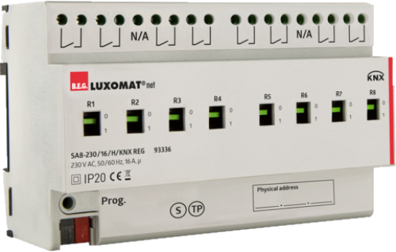
Multi-capteurs DALI type PDx-BMS-DALI2
Technologie DALI Multi-Maitre selon IEC 62386, partie 103
Compatible avec contrôleurs DALI 2 respectant la norme IEC 62386 partie 101/103/303/304.La section 0 fournit des informations sur l´attribution des locaux et la détection de mouvement sur le bus DALI selon IEC 62386 partie 303. La section 1 fournit les valeurs LUX sur le bus DALI selon CEI 62386 partie 304. Le paramétrage est possible par l´intermédiaire d´un contrôleur d´application multi-maîtres provenant de n’importe quel fabricant sur protocole DALI2.

PD4N-BMS-DALI2-C AP/FP : 40 x 5 m de biais, 20 x 3 m de face, Ø8 m verticale
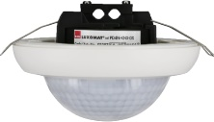
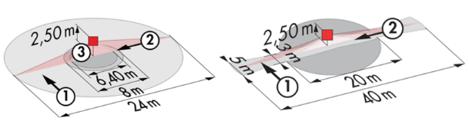
Applications : Circulations – Portée spéciale couloir
PD4N-BMS-DALI2-AP/FP : Ø24 m de biais, Ø8 m de face, Ø6.4 m activité assise
Applications : Bureaux / Halls / Salles d’Enseignement et d’Etudes / Réfectoire – Grande portée
LC-Mini-120°-BMS-DALI2 : 12 m de biais, 3 m de face
Applications : Escaliers

